پروژه
هدف: پیش بینی قیمت در آینده در تایم فرم های مختلف از تایم فریم 1 دقیقه تا روزانه
داده های ورودی : قیمت در چهار قسمت 1-قیمت بالا(High=h) 2- قیمت پایین(Low=L) 3- قیمت باز شدن 4(Open=O)- قیمت بسته شدن(Close=C) که به آن OHLC می گویند 5-زمان :که در هرتایم فریم بصورت مضرب آن تایم می باشد مثلا تایم یک دقیقه 1-2-3-4-..... و تایم فریم 5 دقیقه بصورت 5-10-15-20-.... می باشد
دیتای ارائه شده می توان از یک روز تا 20 سال ارائه گردد.
نمونه چارت بروی نماد طلا بصورت زیر می باشد:
بصورت لاین چارت که بروی کلوز قیمت رسم می شود
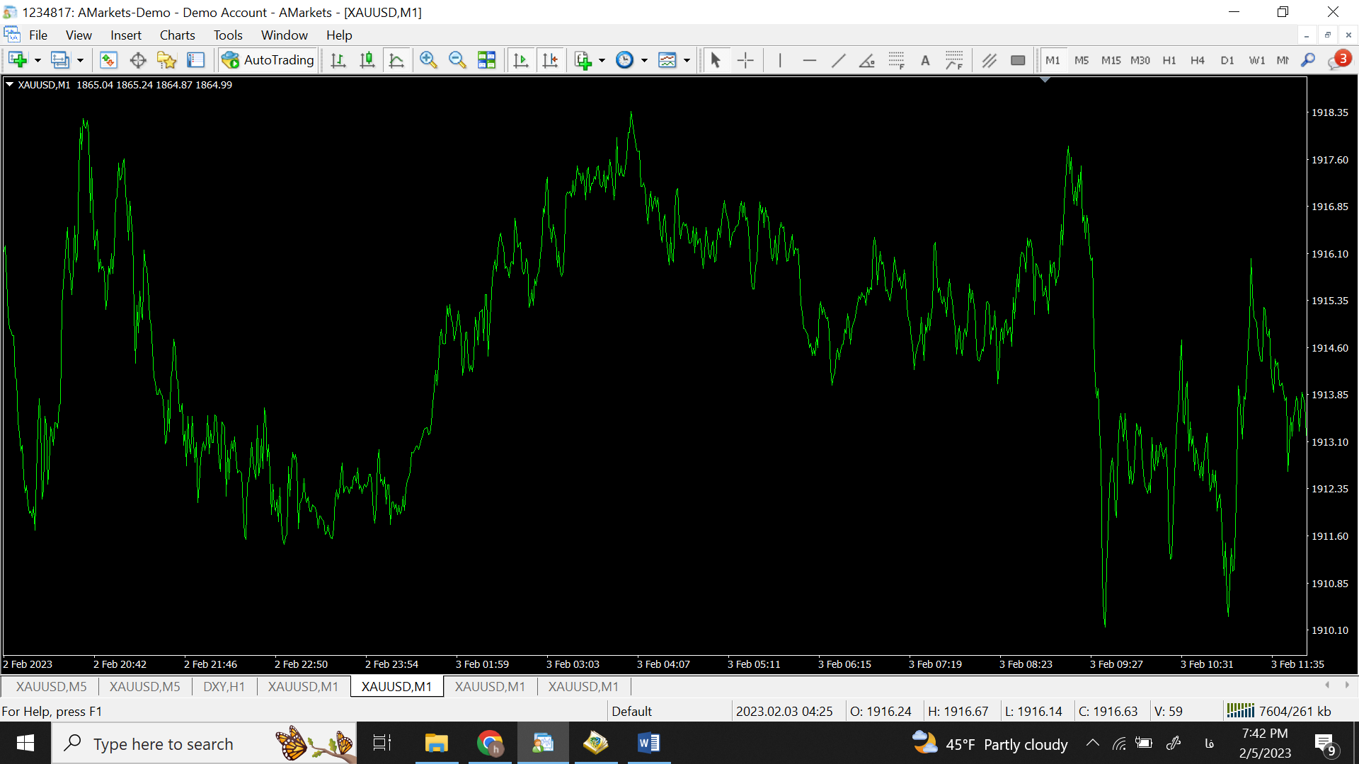
بصورت کندل که دارای دیتای OHLC می باشد
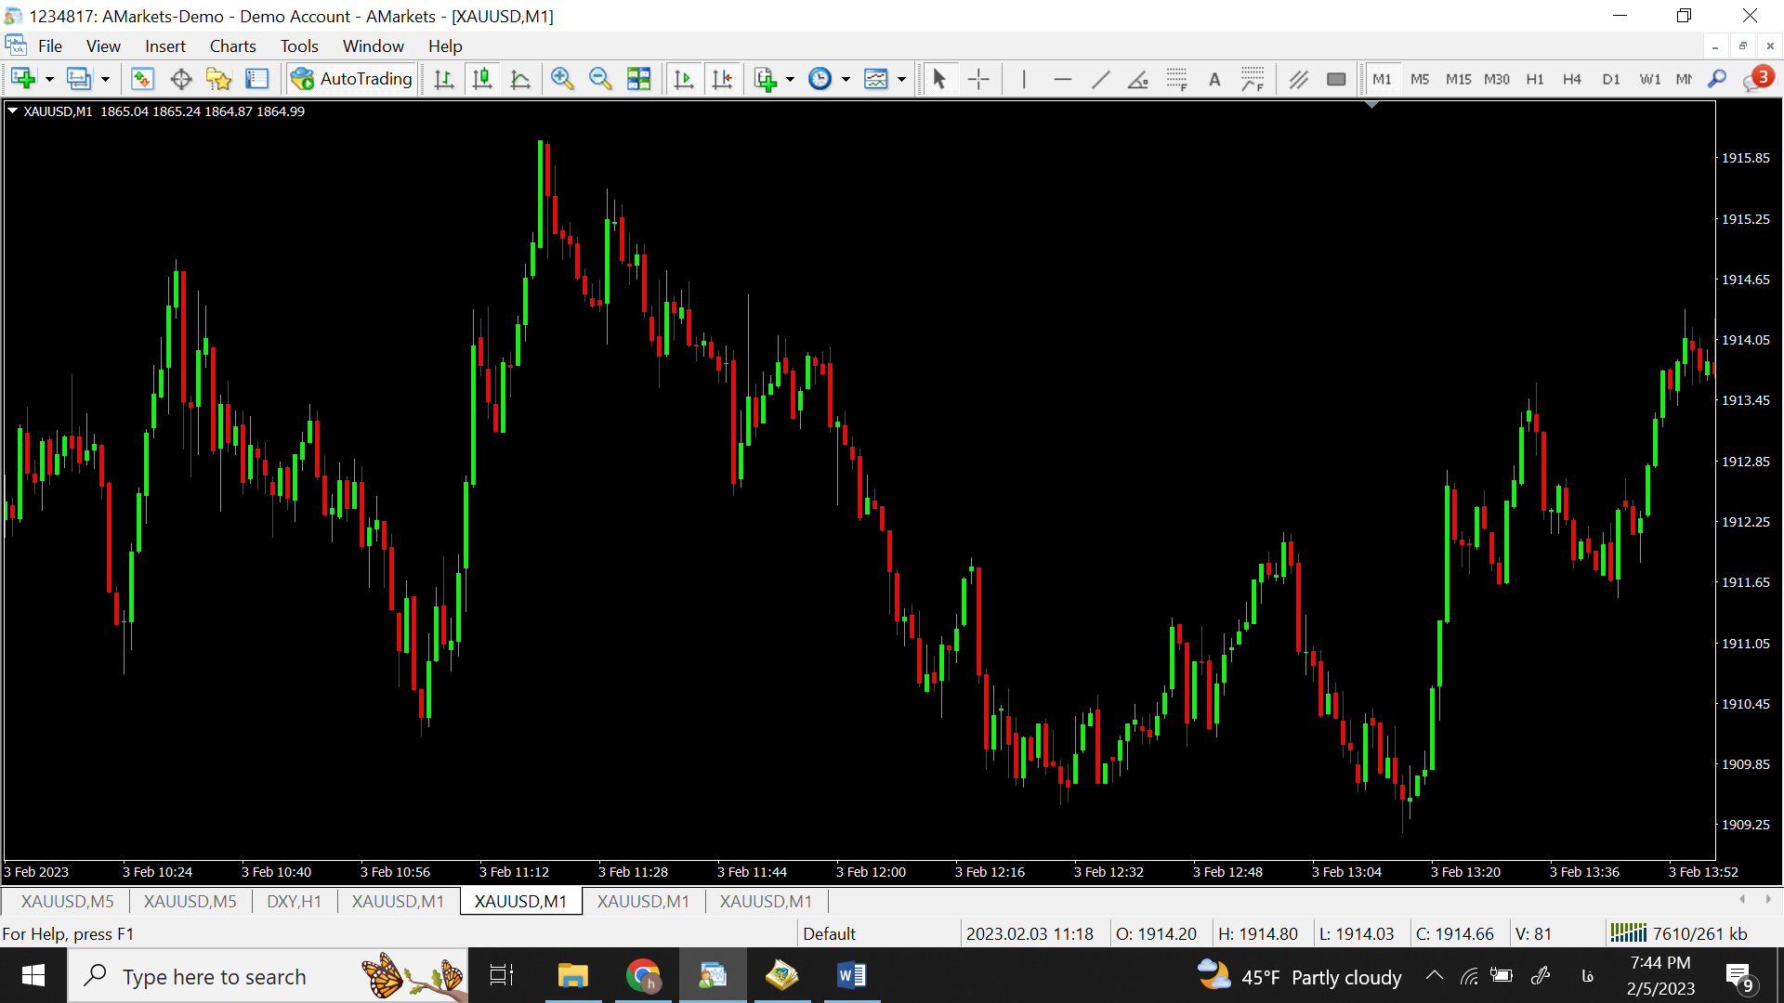
نمونه پیش بینی قیمتی که مد نظر هست به طور مثال به شکل زیر می باشد
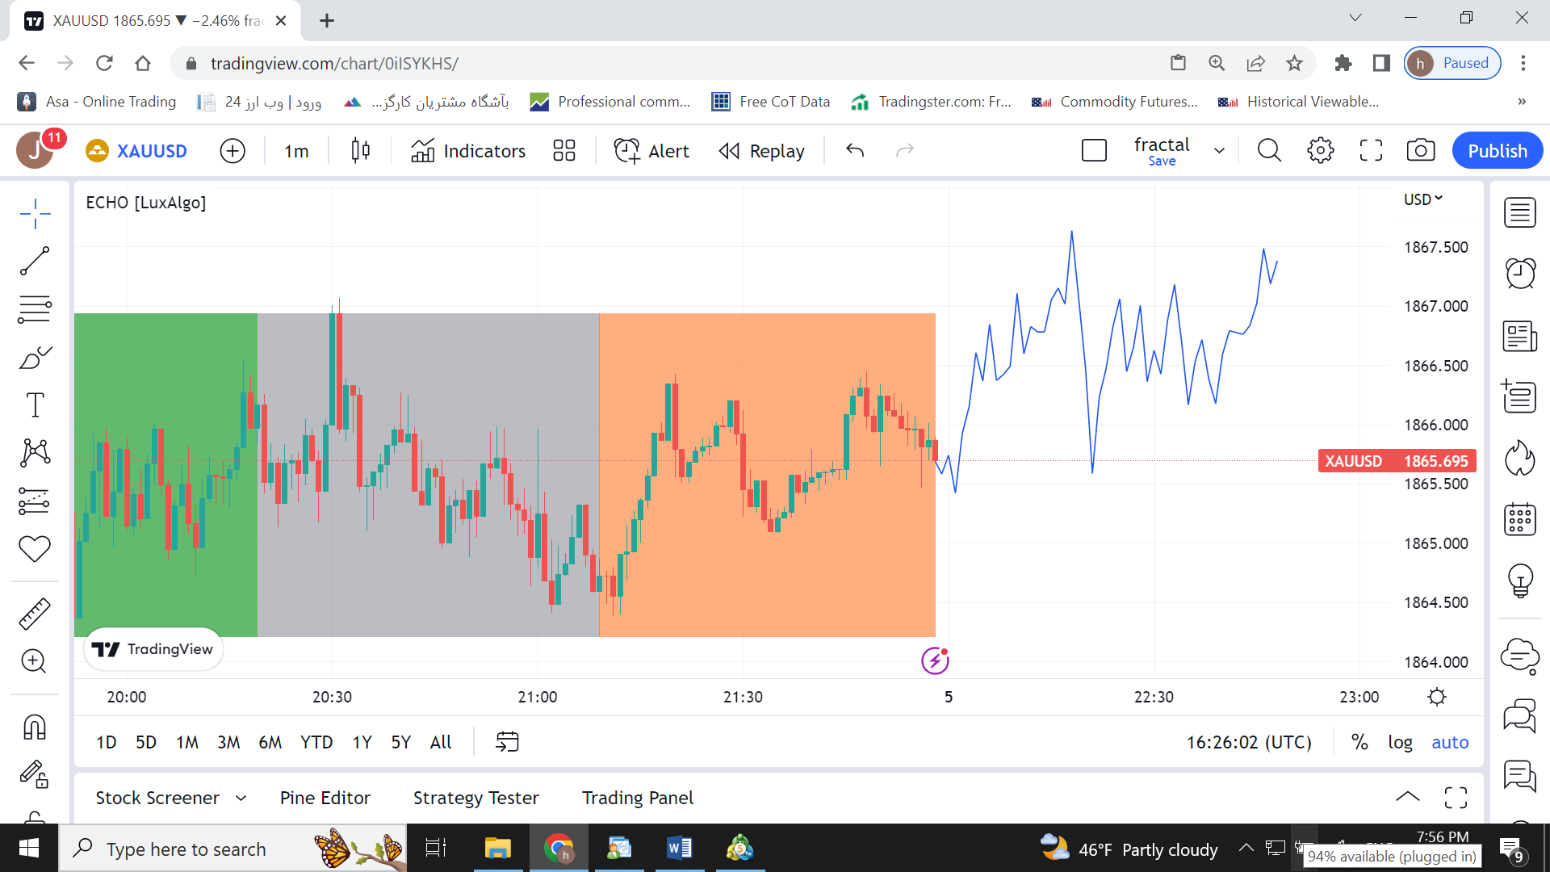
چنانچه دیتای بیشتری مورد نیاز هست اعلام بفرمایید
خطای پیش بینی می بایست بسیار پایین باشد یعنی بر اساس تجربه جنابعالی کدام روش زیر خطای کمتری دارد با توجه به دیتاهای ورودی اعلام شده
روش های مد نظر
1- مدل ARIMA توسط پردازش عددی و تجزیه تحلیل آماری NUMPY
2-SCIKIT-LEARN

